Instalación Ubuntu Server + Entorno gráfico

Seleccionamos la imagen ISO del sistema que queremos instalar y le asignamos un nombre a la máquina
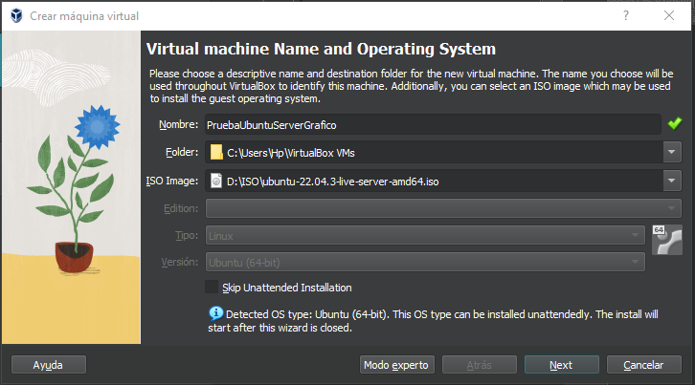

Asignamos un nombre de usuario y contraseña al usuario primario del sistema, además,
aunque es adicional podemos asignar un nombre al host y dominio del servidor
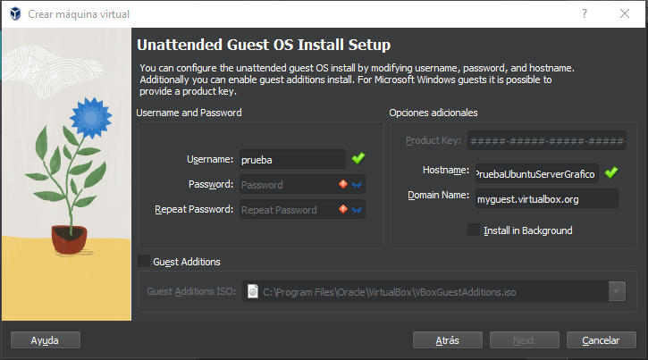

Le asignamos la cantidad de memoria RAM y capacidad de procesamiento que deseemos y continuamos
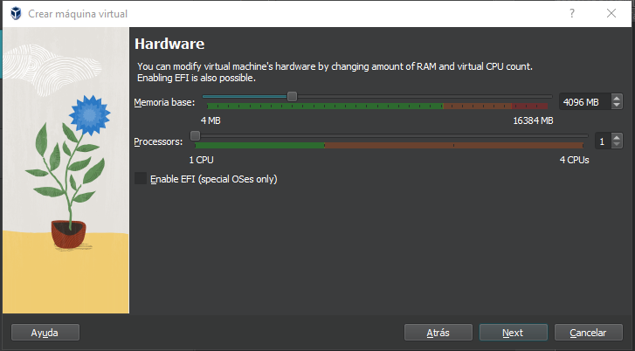
Establecemos la configuración de almacenamiento que deseemos, en este caso, crearemos un disco virtual y le asignamos capacidad de almacenamiento
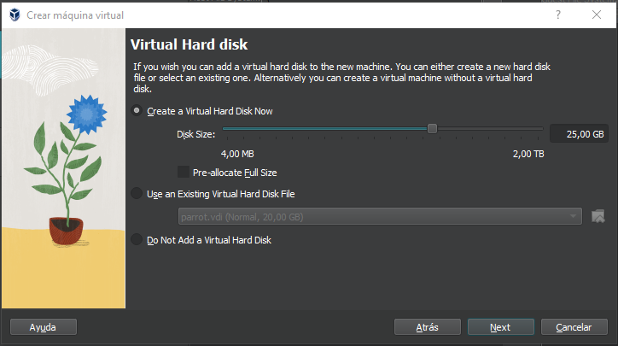

Confirmamos que la configuración está bien y terminamos con ella
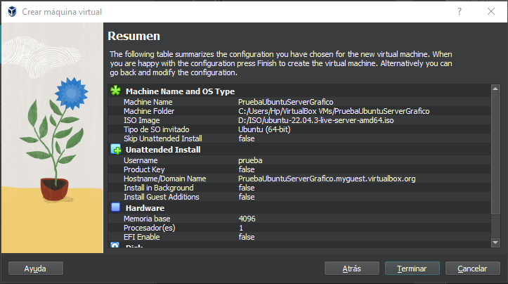
Una vez terminada la configuración iniciamos la máquina, esperamos un momento hasta que nos salga la siguiente pantalla y para seleccionar el idioma nos movemos con las flechas del teclado y pulsamos la barra espaciadora para continuar
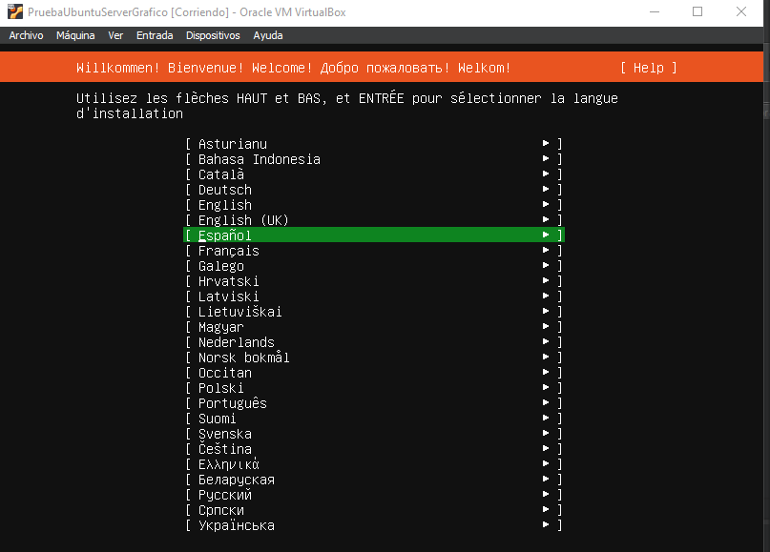

Continuamos sin instalar, no es estrictamente necesario, pero está la opción
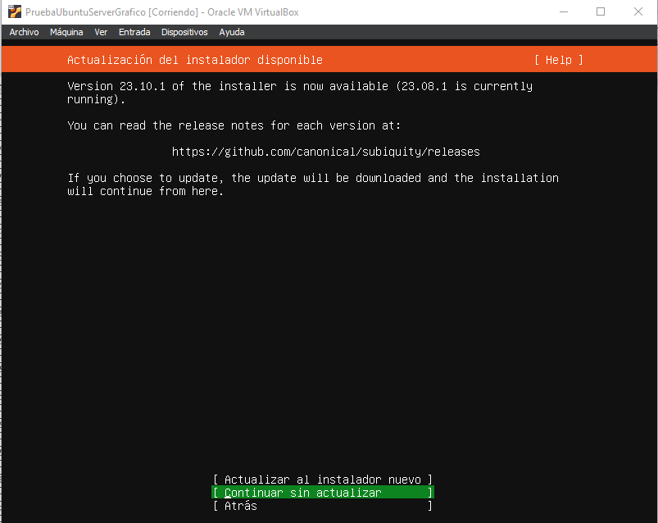
Seleccionamos el modelo y distribución del teclado que queramos
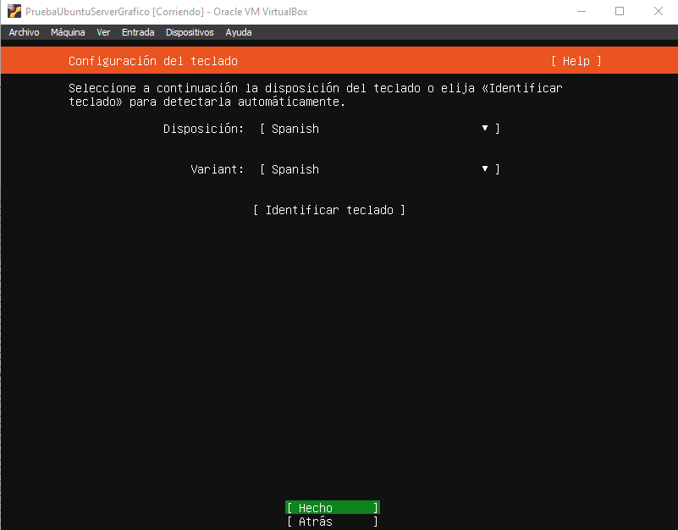
Marcamos la casilla Ubuntu server y continuamos
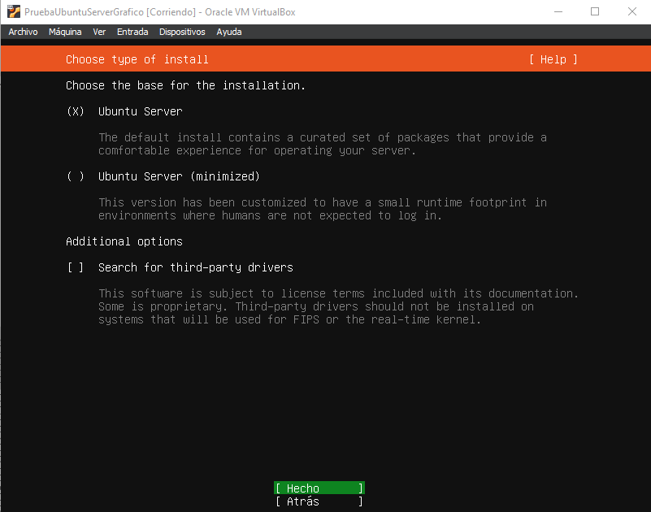
Configuramos la configuración de red del servidor con las flechas y la barra espaciadora y continuamos
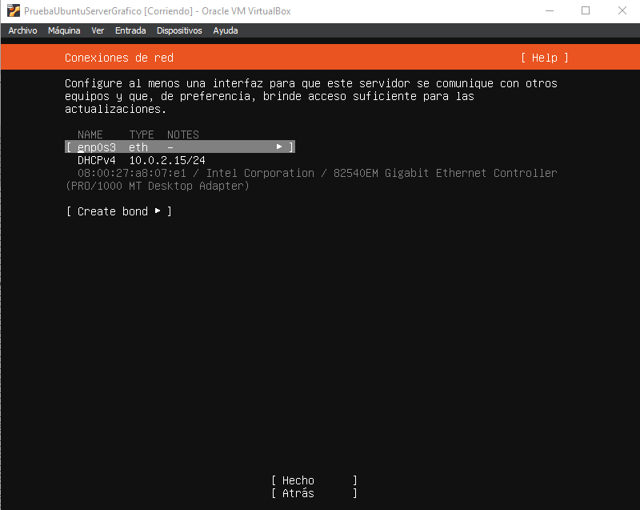

Seleccionamos el mirror (repositorio donde bajará los paquetes para la instalación)
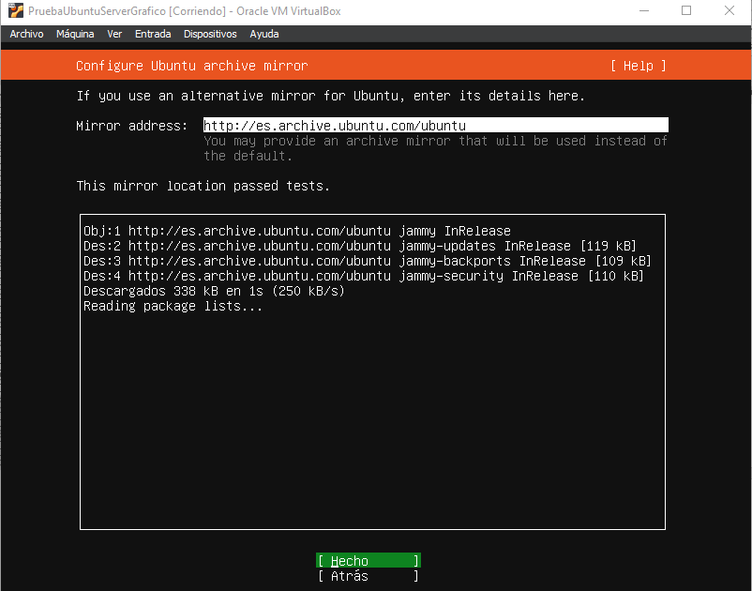
Configuramos las opciones de almacenamiento, encriptarlo o no, usar la totalidad del disco o modificar la distribución del almacenamiento.
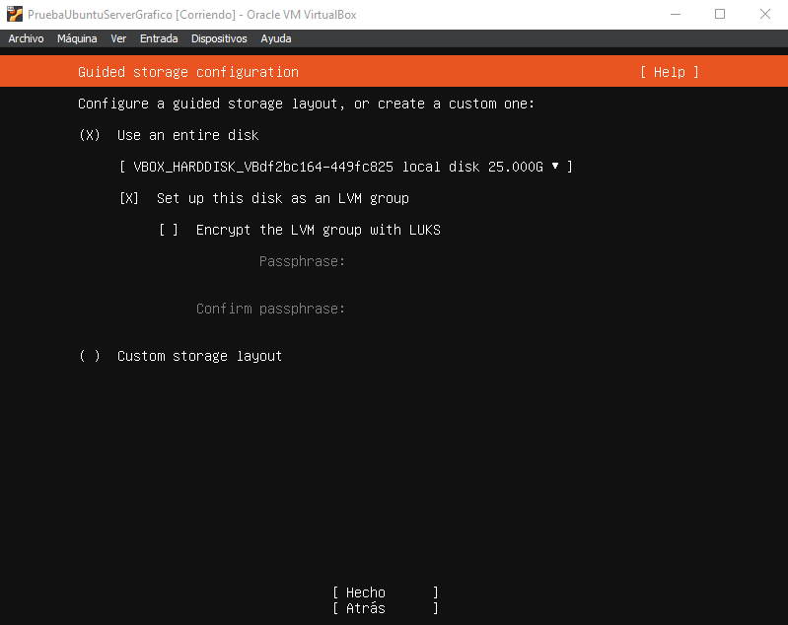

Revisamos la configuración de almacenamiento y modificamos lo que creamos conveniente
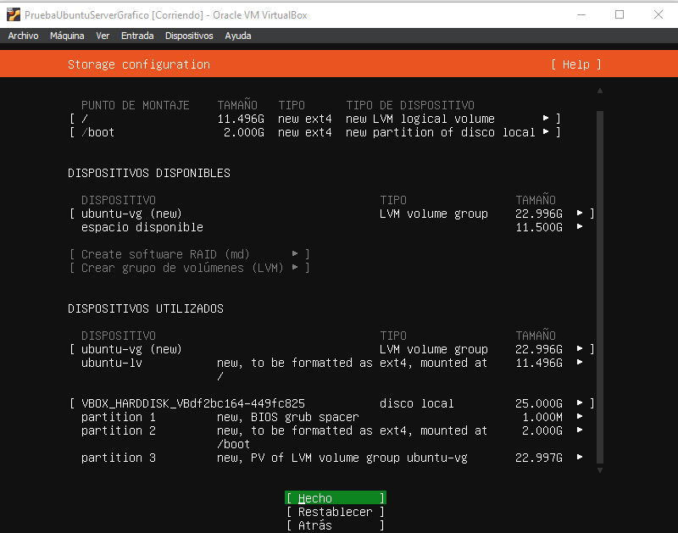
La siguiente ventana nos informa de que al continuar no podremos volver atrás en la configuración, aseguraros de que estáis conformes con las configuraciones anteriores y seleccionar “continuar”
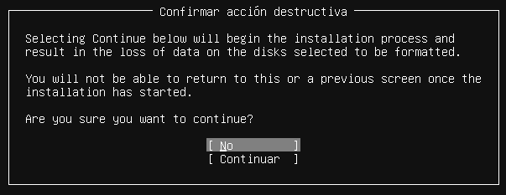

Seleccionamos un nombre, nombre de usuario, nombre de servidor y contraseña para acceder al sistema.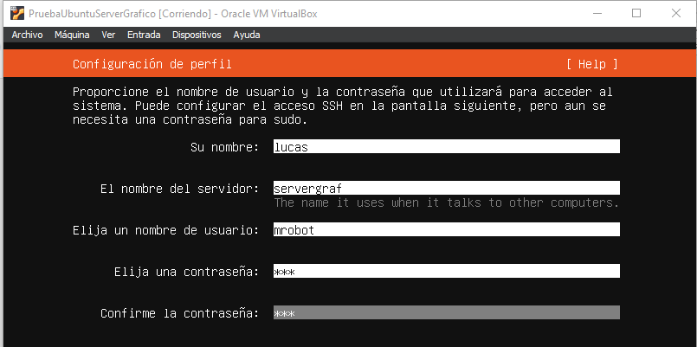
La siguiente pantalla nos pregunta si queremos upgradear el sistema a Ubuntu pro, para obtener características de seguridad, no saltamos esta parte y continuamos.
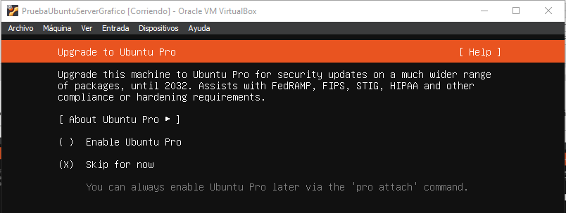
Podemos seleccionar si instalar el servicio ssh (acceso remoto seguro) ahora, en caso de no hacerlo en este momento podemos hacerlo más tarde como instalaríamos cualquier otro servicio o protocolo
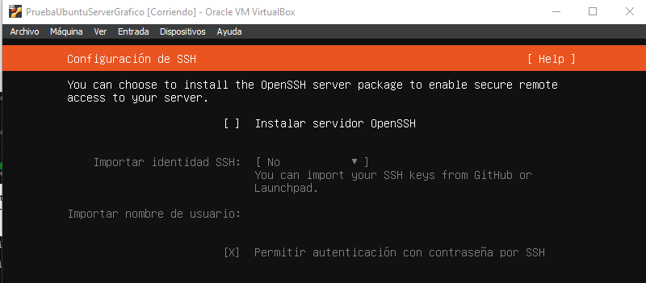
La siguiente pantalla nos muestra algunas de las principales aplicaciones y características utilizadas en entornos de servidores Linux, en caso de querer instalar algunas la marcamos y continuamos.
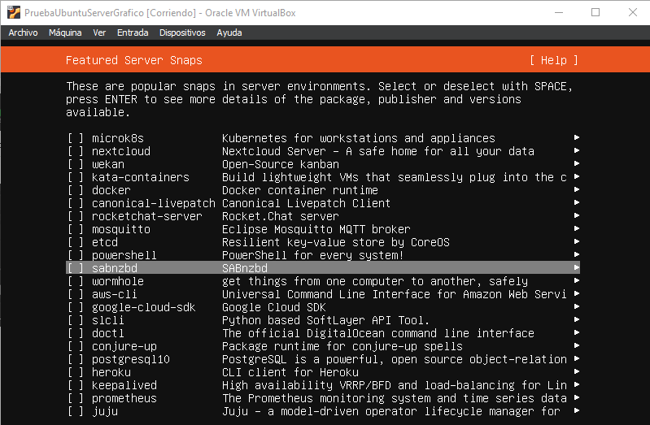
Una vez empiece la instalación y actualización, si la instalación se ha hecho correctamente deberemos esperar hasta que acabe y seleccionamos la opción reiniciar ahora
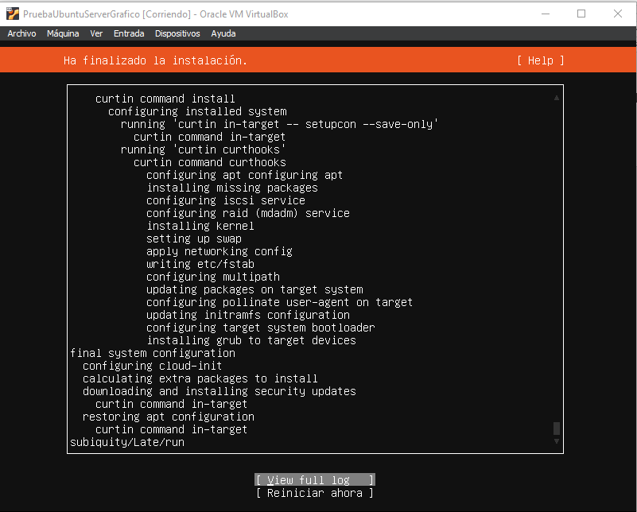

Introducimos el usuario y contraseña que configuramos durante la configuración
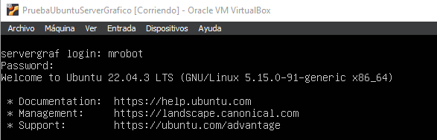
Lo primero que debemos hacer después de la instalación es actualizar el sistema, para ello utilizaremos el comando sudo apt update
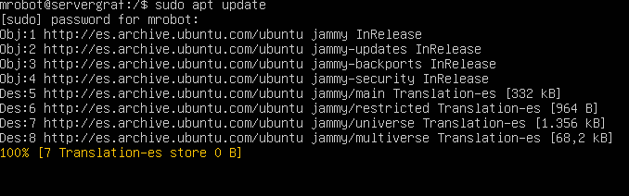
Para actualizar/instalar los paquetes descargados con el comando anterior utilizamos el comando
“sudo apt upgrade”
una vez acabada la actualización de los paquetes del sistema es probable que nos muestre un menú para instalar algunos servicios para el sistemas, marcamos los que queramos y pulsamos enter
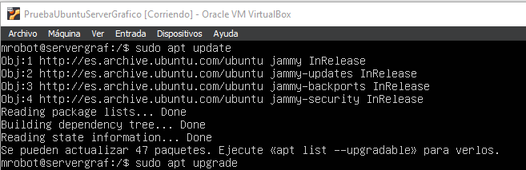

Para instalar la interfaz gráfica utilizaremos el comando
“sudo apt install tasksel”,
En este ejemplo utilizaremos el entorno tasksel pero podemos utilizar otros sin problema.
Al instalar tasksel nos mostrará un menú para reiniciar algunos servicios, en caso de ser necesario márcalos y continua, para este caso no es necesario
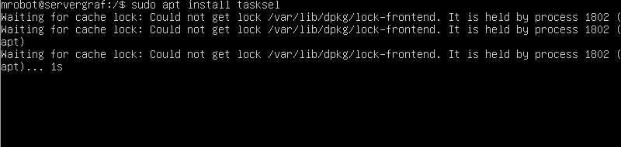
Para iniciar tasksell utilizaremos el comando: “sudo tasksell”
Seleccionamos el entorno de escritorio Gnome y continuamos
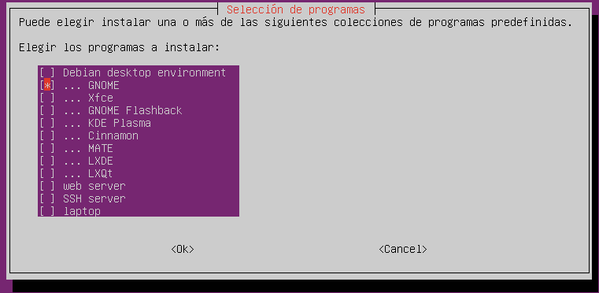
Para acceder al nuevo entorno ejecuta el comando “startx”
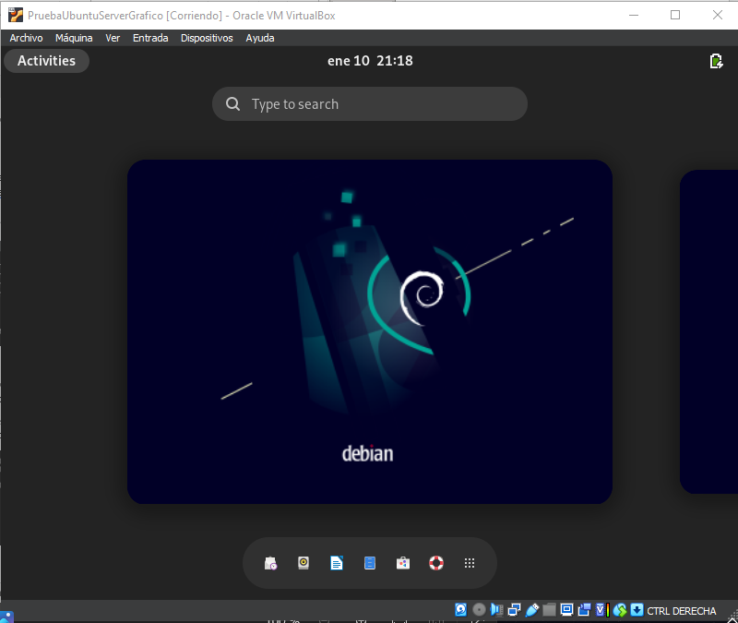
Resumen